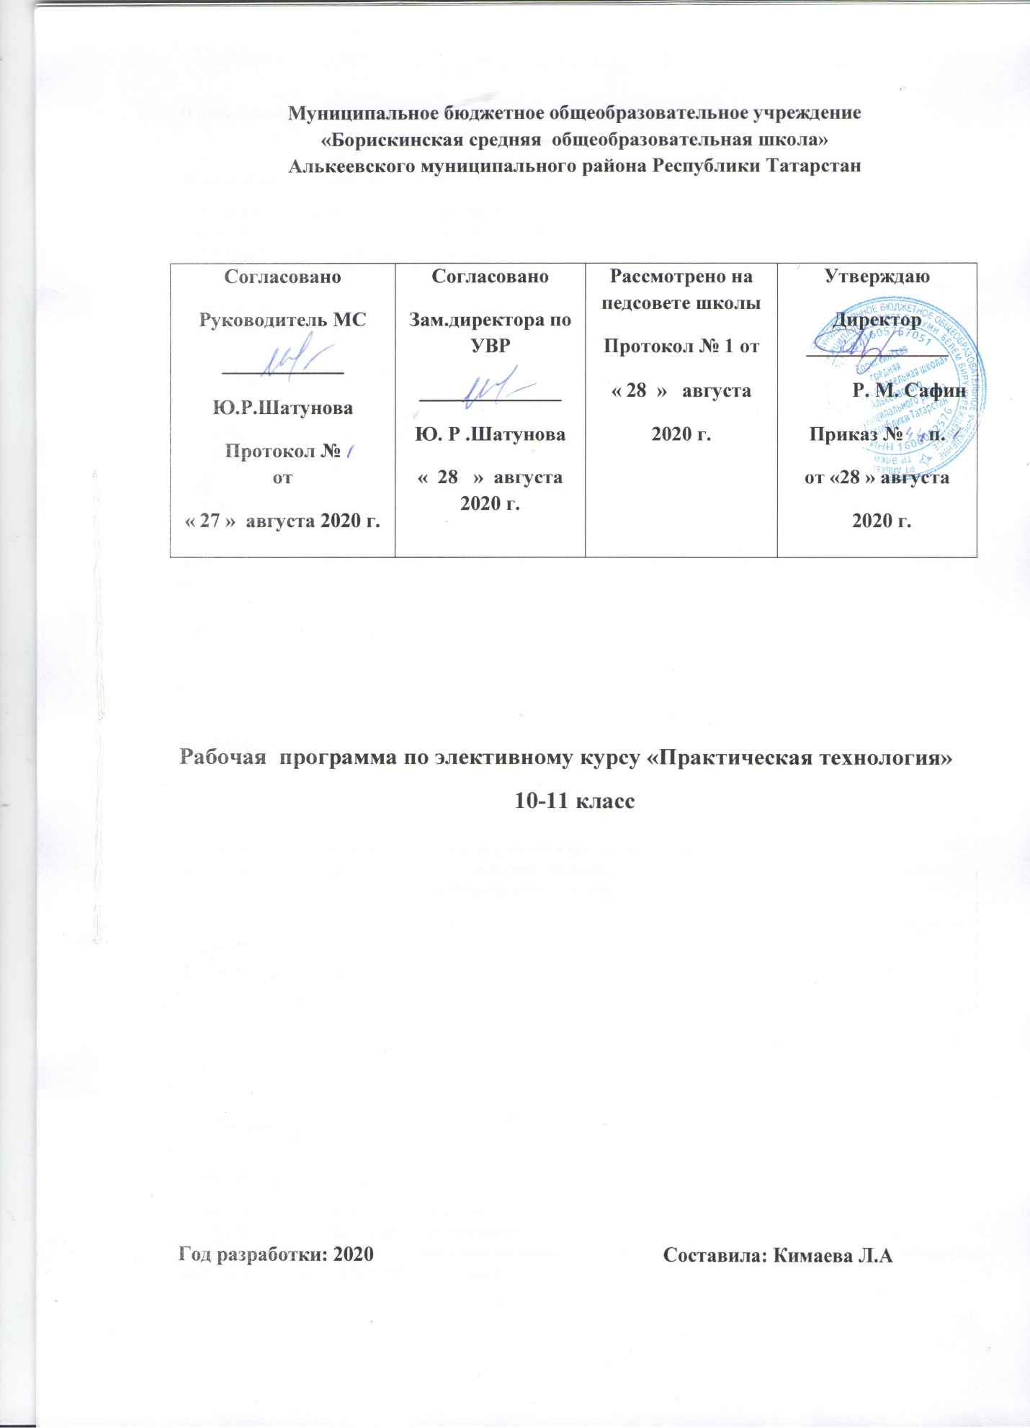

Планируемые результаты освоения курса «Практическая технология»:

Личностные результаты освоения основной образовательной программы должны отражать:
1) российскую гражданскую идентичность, патриотизм, уважение к своему народу, чувства ответственности перед Родиной, гордости за свой край, свою Родину, прошлое и настоящее многонационального народа России, уважение государственных символов (герб, флаг, гимн);
2) гражданскую позицию как активного и ответственного члена российского общества, осознающего свои конституционные права и обязанности, уважающего закон и правопорядок, обладающего чувством собственного достоинства, осознанно принимающего традиционные национальные и общечеловеческие гуманистические и демократические ценности;
3) готовность к служению Отечеству, его защите;
4) сформированность мировоззрения, соответствующего современному уровню развития науки и общественной практики, основанного на диалоге культур, а также различных форм общественного сознания, осознание своего места в поликультурном мире;
5) сформированность основ саморазвития и самовоспитания в соответствии с общечеловеческими ценностями и идеалами гражданского общества; готовность и способность к самостоятельной, творческой и ответственной деятельности;
6) толерантное сознание и поведение в поликультурном мире, готовность и способность вести диалог с другими людьми, достигать в нём взаимопонимания, находить общие цели и сотрудничать для их достижения;
7) навыки сотрудничества со сверстниками, детьми младшего возраста, взрослыми в образовательной, общественно полезной, учебно-исследовательской, проектной и других видах деятельности;
8) нравственное сознание и поведение на основе усвоения общечеловеческих ценностей;
9) готовность и способность к образованию, в том числе самообразованию, на протяжении всей жизни; сознательное отношение к непрерывному образованию как условию успешной профессиональной и общественной деятельности;
10) эстетическое отношение к миру, включая эстетику быта, научного и технического творчества, спорта, общественных отношений;
11) принятие и реализацию ценностей здорового и безопасного образа жизни, потребности в физическом самосовершенствовании, занятиях спортивно-оздоровительной деятельностью, неприятие вредных привычек: курения, употребления алкоголя, наркотиков;
12) бережное, ответственное и компетентное отношение к физическому и психологическому здоровью, как собственному, так и других людей, умение оказывать первую помощь;
13) осознанный выбор будущей профессии и возможностей реализации собственных жизненных планов; отношение к профессиональной деятельности как возможности участия в решении личных, общественных, государственных, общенациональных проблем;
14) сформированность экологического мышления, понимания влияния социально-экономических процессов на состояние природной и социальной среды; приобретение опыта эколого-направленной деятельности;
15) ответственное отношение к созданию семьи на основе осознанного принятия ценностей семейной жизни.
Метапредметные результаты освоения основной образовательной программы должны отражать:
1) умение самостоятельно определять цели деятельности и составлять планы деятельности; самостоятельно осуществлять, контролировать и корректировать деятельность; использовать все возможные ресурсы для достижения поставленных целей и реализации планов деятельности; выбирать успешные стратегии в различных ситуациях;
2) умение продуктивно общаться и взаимодействовать в процессе совместной деятельности, учитывать позиции других участников деятельности, эффективно разрешать конфликты;
3) владение навыками познавательной, учебно-исследовательской и проектной деятельности, навыками разрешения проблем; способность и готовность к самостоятельному поиску методов решения практических задач, применению различных методов познания;
4) готовность и способность к самостоятельной информационно-познавательной деятельности, включая умение ориентироваться в различных источниках информации, критически оценивать и интерпретировать информацию, получаемую из различных источников;
5) умение использовать средства информационных и коммуникационных технологий (далее – ИКТ) в решении когнитивных, коммуникативных и организационных задач с соблюдением требований эргономики, техники безопасности, гигиены, ресурсосбережения, правовых и этических норм, норм информационной безопасности;
6) умение определять назначение и функции различных социальных институтов;
7) умение самостоятельно оценивать и принимать решения, определяющие стратегию поведения, с учётом гражданских и нравственных ценностей;
8) владение языковыми средствами – умение ясно, логично и точно излагать свою точку зрения, использовать адекватные языковые средства;
9) владение навыками познавательной рефлексии как осознания совершаемых действий и мыслительных процессов, их результатов и оснований, границ своего знания и незнания, новых познавательных задач и средств их достижения.
Предметные результаты :
1) значение профессионального самоопределения, требования к составлению личного профессионального плана;
2) правила выбора профессии;
3) понятие о профессиях и профессиональной деятельности; понятие об интересах, мотивах и ценностях профессионального труда, а также психофизиологических и психологических ресурсах личности в связи с выбором профессии;
4) понятие о темпераменте, ведущих отношениях личности, эмоционально-волевой сфере, интеллектуальных способностях, стилях общения;
значение творческого потенциала человека, карьеры.
5) уметь соотносить свои индивидуальные особенности с требованиями конкретной профессии;
составлять личный профессиональный план и мобильно изменять его;
6) использовать приемы самосовершенствования в учебной и трудовой деятельности;
7) анализировать профессиограммы, информацию о профессиях по общим признакам профессиональной деятельности, а также о современных формах и методах хозяйствования в условиях рынка;
8) пользоваться сведениями о путях получения профессионального образования.
9) иметь представления: о смысле и значении труда в жизни человека и общества; о современных формах и методах организации труда; о сущности хозяйственного механизма в условиях рыночных отношений; о предпринимательстве; о рынке труда.
10) использовать полученные знания и умения для самостоятельного анализа рынка образовательных услуг и профессиональной деятельности; рационального поведения на рынке труда, товаров и услуг; составления резюме и проведения самопрезентации.
Виды и формы контроля: индивидуальные, фронтальные, групповые, зачёт, тестирование, зачёт-беседа по материалам курса, устный опрос, творческий проект, интегрированный зачет.
Предметные результаты :
1) значение профессионального самоопределения, требования к составлению личного профессионального плана;
2) правила выбора профессии;
3) понятие о профессиях и профессиональной деятельности; понятие об интересах, мотивах и ценностях профессионального труда, а также психофизиологических и психологических ресурсах личности в связи с выбором профессии;
4) понятие о темпераменте, ведущих отношениях личности, эмоционально-волевой сфере, интеллектуальных способностях, стилях общения;
значение творческого потенциала человека, карьеры.
5) уметь соотносить свои индивидуальные особенности с требованиями конкретной профессии;
составлять личный профессиональный план и мобильно изменять его;
6) использовать приемы самосовершенствования в учебной и трудовой деятельности;
7) анализировать профессиограммы, информацию о профессиях по общим признакам профессиональной деятельности, а также о современных формах и методах хозяйствования в условиях рынка;
8) пользоваться сведениями о путях получения профессионального образования.
9) иметь представления: о смысле и значении труда в жизни человека и общества; о современных формах и методах организации труда; о сущности хозяйственного механизма в условиях рыночных отношений; о предпринимательстве; о рынке труда.
10) использовать полученные знания и умения для самостоятельного анализа рынка образовательных услуг и профессиональной деятельности; рационального поведения на рынке труда, товаров и услуг; составления резюме и проведения самопрезентации.
Виды и формы контроля: индивидуальные, фронтальные, групповые, зачёт, тестирование, зачёт-беседа по материалам курса, устный опрос, творческий проект, интегрированный зачет.

Содержание программы

1. Вводное занятие. Инструктаж по ТБ.
Цели и задачи курса. Содержание, специфика занятий по психологическим основам выбора профессий. Дневник выбора профессии как форма фиксации данных по курсу «Твоя профессиональная карьера».
Практическая работа. Знакомство с дневником выбора профессии.
2. Внутренний мир человека и возможности его познания
Понятие личности. Уникальность личности каждого человека. Многообразие личностных особенностей.
Общее представление о психологии как науке, изучающей внутренний психологический мир человека. Методы изучения личности.
Практическая работа. Составление «дерева» психологических качеств личности.
3. Представление о себе и проблема выбора профессии
«Образ „Я“» как система представлений о себе. Структура «образа „Я“» (знание о себе, оценка себя, умение управлять собой).
Диагностические процедуры. Методика «Кто я?», определения уровня самооценки
4. Многообразие мира профессий
Труд в жизни человека и общества. Разнообразие профессий. Развитие личности и профессиональное самоопределение. Профессиональная деятельность как способ самореализации и самоутверждения личности.
Практическая работа. Составление словаря профессий.
5. «Секреты» выбора профессии («хочу» — «могу» — «надо»)
«Хочу» — склонности, желания, интересы личности; «могу» — человеческие возможности (физиологические и психологические ресурсы личности); «надо» — потребности рынка труда в кадрах. Типичные ошибки при выборе профессии.
Общее понятие о профессии, специальности, должности.
Личный профессиональный план.
Практическая работа. Ответы на вопросы: какие три специальности относятся к одной профессии? К какой профессии относятся следующие специальности: хирург, стоматолог, терапевт, невропатолог? Распределение профессий, специальностей, должностей по соответствующим группам (предлагается перечень профессий).
6.Интересы, склонности, способности в профессиональном выборе («хочу»)
Потребности и мотивы как условие активности личности. Виды мотивов и способностей. Индивидуальные интересы. Профессиональные намерения.
Диагностические процедуры. Карта интересов; опросник профессиональной готовности; организаторские и коммуникативные способности.
Развивающие процедуры. Актуализация профессиональных интересов путем группового обсуждения соответствующей профессиональной сферы.
7. Возможности личности в профессиональной деятельности («могу»)
Понятие профпригодности. Профессионально важные качества. Активная роль личности при выборе профессии.
Диагностические процедуры. Методика самооценки индивидуальных особенностей.
Практическая работа. Знакомство с описаниями профессий.
8. Разделение труда
Общественное разделение труда. Территориальное разделение труда. Формы разделения труда на предприятии. Социальные перемещения. Содержание и характер трудовых функций. Профессионализация. Специализация. Квалификация.
Развивающие процедуры. Игровая дискуссия «Кто нужен нашему городу?».
9. Содержание и характер труда
Цель труда и его результаты. Умственный и физический труд. Характер труда. Культура труда.
Практическая работа. Определить, в деятельности каких профессионалов преобладает труд сложный, простой, умственный, физический (предлагается перечень профессий).
10. Социально-психологический портрет современного профессионала
Предприимчивость. Интеллектуальность. Ответственность. Социально-профессиональная мобильность. Психология принятия решений.
Развивающие процедуры. Деловая игра «Мэрия».
11. Классификация профессий
Способы классификации профессий. Предмет труда. Цели труда. Средства труда. Проблемность трудовых ситуаций. Коллективность процесса труда. Ответственность в труде.
Профессии типа «человек — человек», «человек — техника», «человек — природа», «человек — знаковая система», «человек — художественный образ». Характеристика профессий по общим признакам профессиональной деятельности.
Практическая работа. Конкурс «Угадай профессию».
12.Процесс и условия труда
Современные требования к труду. Условия труда. Формула профессии. Понятие о профессиограмме.
Практическая работа. Работа с профессиограммами.
Практическая работа. Составление формул профессий.
13. Здоровье и выбор профессии
Учет состояния здоровья при выборе профессии. Понятие «неблагоприятные производственные факторы». Типы профессий по медицинским противопоказаниям. Укрепление здоровья в соответствии с требованиями профессии. Работоспособность. Роль активного отдыха в зависимости от условий и режима работы.
Практическая работа. Работа с «Анкетой здоровья» и нормативными документами по охране труда.
14. Свойства нервной системы в профессиональной деятельности
Общее представление о нервной системе и ее свойствах (сила, подвижность, уравновешенность).
Ограничения при выборе некоторых профессий, обусловленные свойствами нервной системы. Возможность компенсации свойств нервной системы за счет выработки индивидуального стиля деятельности.
Диагностические процедуры. Теппинг-тест; проба Ланчиса,определение типа нервной системы
15. Темперамент в профессиональном становлении личности
Общее представление о темпераменте. Психологическая характеристика основных типов темперамента, особенности их проявления в учебной и профессиональной деятельности.
Психологические состояния (монотонность, утомление, психическая направленность в ситуациях аварийности и риска) в трудовом процессе.
Диагностические процедуры. Опросник Айзенка. Выявление типа темперамента. Тест Русалова.
Практическая работа. Анализ особенностей поведения людей, имеющих разные типы темперамента, в конкретных ситуациях.
16. Эмоциональные состояния личности
Эмоции и чувства, их функции в профессиональной деятельности. Основные формы эмоциональных переживаний (настроения, аффекты, фрустрация, стрессовые состояния).
Диагностические процедуры. Опросник «Беспокойство — тревога», методика «Незаконченные предложения».
Развивающие процедуры. Ознакомление с простейшими приемами психической саморегуляции.
Практическая работа. Самонаблюдение за динамикой настроения.
17. Волевые качества личности
Специфика волевого поведения в отличие от импульсивного и зависимого. Условия развития воли.
Роль воли в процессе принятия профессиональных решений.
Диагностические процедуры. Опросник : «Какая у меня воля?».
Практическая работа. Выполнение упражнений по воспитанию воли.
18. Психические процессы и их роль в профессиональном самоопределении
Восприятие, внимание, память, мышление. Методики «Воспроизведение рядов цифр» (выявление объема кратковременной слуховой памяти); «Ассоциативное воспроизведение» Условия развития памяти, внимания.
Диагностические процедуры: Выявление и оценка уровня развития различных видов памяти, внимания (объем, устойчивость, распределение, избирательность). Наблюдательность как профессионально важное качество. Методики «Перепутанные линии», «Отыскание чисел», «Корректурная проба».
Развивающие процедуры. Психотехнические игры «Муха», «Хромая обезьяна», «Кубики».
19. Способность устанавливать связи и закономерности между понятиями
Способность к выявлению и установлению связей как условие эффективности профессионального труда. Основные типы связей.
Диагностические процедуры. Методики «Выявление сущностных связей между понятиями», «Сложные ассоциации».
Развивающие процедуры. Методики «Способы использования предмета», «Невозможные ситуации», «Путешествие в прошлые и будущие состояния предмета».
20. Индивидуальные стили кодирования информации
Соотношение трех основных форм кодирования информации: словесной, образной и чувственно-сенсорной. Роль образного и чувственно-сенсорного опыта в стимулировании творческой профессиональной активности.
Диагностические процедуры. Методика «Пиктограмма».
Развивающие процедуры. Психотехнические игры «Метафоры», «Живые скульптуры», «На что похоже?», «Немой художник», «Перевоплощение».
21. Индивидуальные стили переработки информации
Индивидуальные различия в способах восприятия и понимания происходящего.
Диагностические процедуры. Методики «Свободная сортировка», «Включение фигуры».
22. Неисчерпаемость человеческих ресурсов
Творческое отношение к собственной жизни. Психологические механизмы компенсации. Целеустремленность в преодолении жизненных сложностей при устройстве своей профессиональной судьбы. Программа и средства самовоспитания.
Развивающие процедуры. Деловая игра «Организация совместного предприятия с представителями внеземной цивилизации».
Практическая работа. Составление индивидуальной программы самовоспитания.
23. Человек в новых социально-экономических условиях
Структурная перестройка экономики. Новая индустриализация.
Развитие производственной инфраструктуры. Сфера услуг. Конверсия.
Развитие сельского хозяйства. Земельная реформа. Фермерство.
Экологические проблемы и их решение.
Хозяйственный механизм: экономические рычаги, управление. Разгосударствление экономики. Приватизация. Хозяйственная инициатива. Коммерческий риск. Маркетинг. Менеджмент. Контрактные связи. Малый бизнес. Иностранные инвестиции.
Развивающие процедуры. Сюжетно-ролевая игра «Пресс-конференция».
24. Человек среди людей
Личность и межличностные отношения в группах. Лидерство. Совместная деятельность в трудовом коллективе. Психологическая совместимость людей. Принятие групповых решений.
Виды общения. Конфликты, пути разрешения конфликтных ситуаций.
Диагностические процедуры. Опросники «Потребность в общении», «Диагностика межличностных отношений», «Эмпатия».
Развивающие процедуры. Элементы социально-психологического тренинга (умение вести диалог, поведение в конфликтных ситуациях). Психотехническая игра «Угадай человека».
25. Современный рынок труда и его требования к профессионалу
Разнообразные виды предприятий и форм собственности. Акционерные общества, концерны, хозяйственные ассоциации, объединения. Кооперация, аренда, индивидуальная трудовая деятельность.
Рынок, его функции, структура. Спрос и предложение, методы их регулирования. Внутренний и внешний рынок. Конкуренция. Кадровое планирование. Банки данных о рабочей силе (спрос и предложение). Прогнозирование состояния рынков рабочей силы. Занятость населения. Безработица.
Перспективы изменения мира профессий в связи с НТП.
Практическая работа. Определение изменений состава профессий на одном из предприятий за последние несколько лет.
26. Пути получения профессии
Система профессионально-технического образования. Типы профессиональных училищ, условия приема и обучения в них. Подготовка рабочих на производстве.
Средние специальные учебные заведения, их типы, условия приема и обучения.
Типы высших учебных заведений, условия приема и обучения студентов.
Возможности квалификационного роста.
Практическая работа. Письменная работа «Мой путь в профессию».
27. Моя профессиональная карьера
Понятие о профессиональной карьере. Критерии профессиональной компетентности.
Индивидуальный профессиональный план как средство реализации программы личностного и профессионального роста человека.
Профессиональное прогнозирование и профессиональное самоопределение.
Развивающие процедуры. Деловые игры «Биржа труда» (защита профессии), «Профконсультация».
Практическая работа. Анализ личного профессионального плана.
28. Компетенции будущего
Необходимость развития компетенций таких как коммуникабельность, креативность, критичность мышления, командность, организованность
( тайм-менеджмент)
Практическая работа: определение уровня развития коммуникативных и организаторских , способностей, креативность мышления.
29. Имидж и этикет современного делового человека
Имидж офиса и сотрудников. Культура труда и профессиональная этика.
30. Творческая проектная деятельность
Работа над профориентационным проектом «Мой выбор»

Тематическое планирование по элективному курсу «Практическая технология»:

Разделы и темы программы | Количество часов
10 класс
Вводное занятие. Инструктаж по ТБ | 1
Внутренний мир человека и возможности его познания | 1
Представление о себе и проблема выбора профессии | 2
Многообразие мира профессий | 1
«Секреты» выбора профессии («хочу» -«могу» - «надо») | 3
Интересы, склонности, способности в профессиональном выборе(«хочу») | 2
Возможности личности в профессиональной деятельности («могу») | 2
Разделение труда | 1
Содержание и характер труда | 1
Современный рынок труда и его требования к профессионалу | 2
Социально-психологический портрет современного профессионала | 1
Классификация профессий | 2
Процесс и условия труда | 2
Здоровье и выбор профессии | 2
Человек среди людей | 3
Свойства нервной системы в профессиональной деятельности | 2
Темперамент в профессиональном становлении личности | 2
Эмоциональные состояния личности | 2
Диагностические и развивающие процедуры | 1
Резерв учебного времени | 2
Итого | 35
11 класс
Вводное занятие. Инструктаж по ТБ | 1
Волевые качества личности | 1
Психические процессы и их роль в профессиональном самоопределении | 6
Способность устанавливать связи и закономерности между понятиями | 2
Индивидуальные стили кодирования информации | 1
Индивидуальные стили переработки информации | 1
Неисчерпаемость человеческих ресурсов | 2
Человек в новых социально-экономических условиях | 2
Пути получения профессии | 1
Моя профессиональная карьера | 4
Компетенции будущего | 3
Имидж и этикет современного человека. | 2
Творческая проектная деятельность | 7
Резерв учебного времени | 2
Итого | 35

